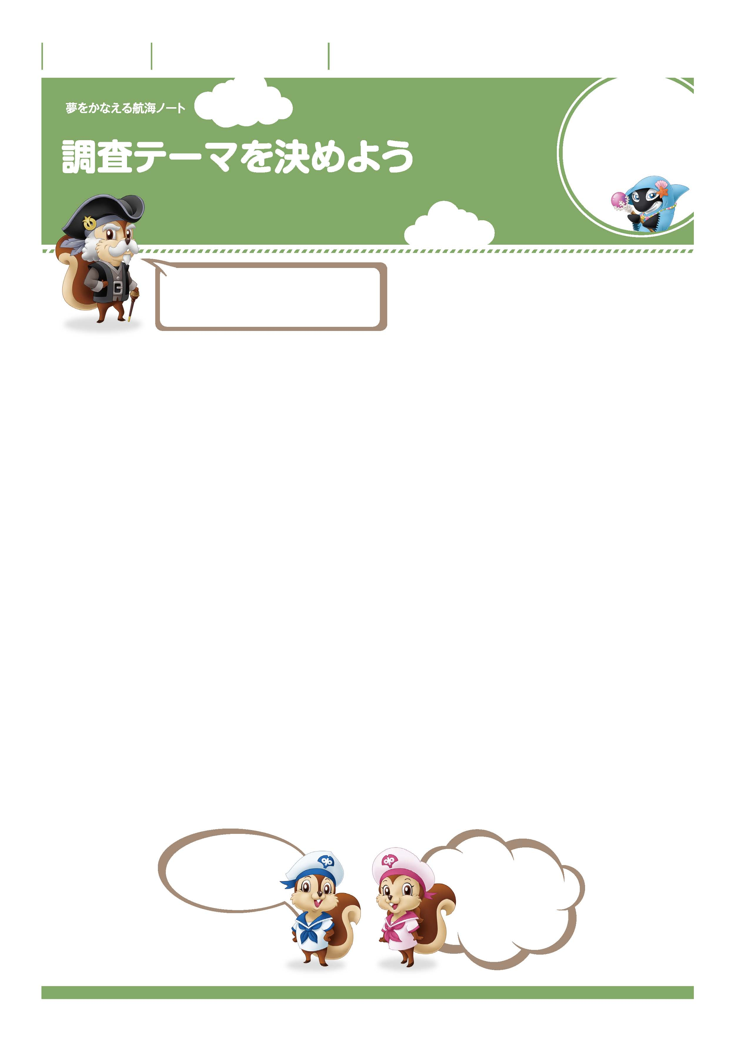

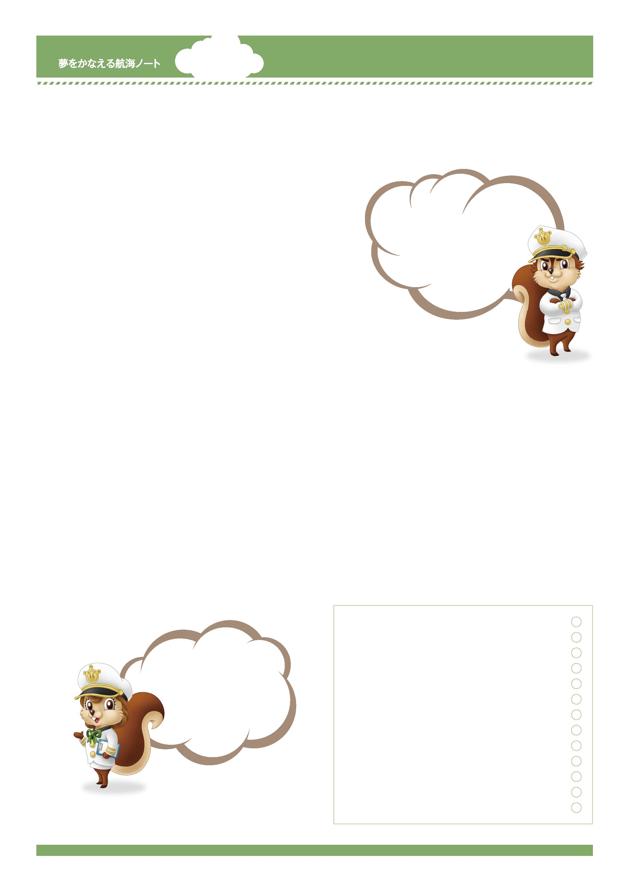
問題を
見つけて、考えて、
課題を作ろう。
きみたちが住んでいる地域を題材にして、
何を調べるのかをよく考えて、
調査テーマを見つけよう。
No.38-01
自分たちの住んでいる地域の特色で、思いつくものをできるだけたくさん書きましょう。
-------------------------------------------------------------------------------------------------------------------------------------------------------------------------------------------------------------------
-------------------------------------------------------------------------------------------------------------------------------------------------------------------------------------------------------------------
人口は増えているかな、
減っているかな。
米や野菜など、
農作物の収穫量は
どう変化しているかな。
地形図からどんな特色を見つけることができますか。できるだけたくさん見つけましょう。
-------------------------------------------------------------------------------------------------------------------------------------------------------------------------------------------------------------------
-------------------------------------------------------------------------------------------------------------------------------------------------------------------------------------------------------------------
写真や統計資料からどんな特色を見つけることができますか。できるだけたくさん見つけましょう。
-------------------------------------------------------------------------------------------------------------------------------------------------------------------------------------------------------------------
-------------------------------------------------------------------------------------------------------------------------------------------------------------------------------------------------------------------
その他に見つけたことを書きましょう。
-------------------------------------------------------------------------------------------------------------------------------------------------------------------------------------------------------------------
-------------------------------------------------------------------------------------------------------------------------------------------------------------------------------------------------------------------
年 組 番

月 日
名前

1

No.38-02
例えば、
田や畑が減っていたら、
「農家の方々の暮らしは、
どう変わったか。」などが
テーマになるね。
どうして変化したのか、
どうして変化していないのか、
その理由を考えると
テーマが見えてくるよ。
旧地形図と照らし合わせて、変化しているところと変化していないところをできるだけたくさん見つけましょう。
-------------------------------------------------------------------------------------------------------------------------------------------------------------------------------------------------------------------
-------------------------------------------------------------------------------------------------------------------------------------------------------------------------------------------------------------------
-------------------------------------------------------------------------------------------------------------------------------------------------------------------------------------------------------------------
変化しているところ
変化していないところ
特色のある点、変化した点、変化していない点に着目し、調査テーマを決めましょう。
-------------------------------------------------------------------------------------------------------------------------------------------------------------------------------------------------------------------
-------------------------------------------------------------------------------------------------------------------------------------------------------------------------------------------------------------------
-------------------------------------------------------------------------------------------------------------------------------------------------------------------------------------------------------------------
-------------------------------------------------------------------------------------------------------------------------------------------------------------------------------------------------------------------
-------------------------------------------------------------------------------------------------------------------------------------------------------------------------------------------------------------------
-----------------------------------------------------------------------------------------------------------------------
-----------------------------------------------------------------------------------------------------------------------
-----------------------------------------------------------------------------------------------------------------------
-----------------------------------------------------------------------------------------------------------------------
-----------------------------------------------------------------------------------------------------------------------
先生から
-----------------------------------------------------------------------------------------------------------------------
-------------------------------------------------------------------------------------------------------------------------------------------------------------------------------------------------------------------
-------------------------------------------------------------------------------------------------------------------------------------------------------------------------------------------------------------------
-------------------------------------------------------------------------------------------------------------------------------------------------------------------------------------------------------------------

